安徽省煤田地质局第二勘探队2019年度部门决算

2020年8月

目 录
第一部分 安徽省煤田地质局第二勘探队概况
一、部门职责
二、机构设置
第二部分 安徽省煤田地质局第二勘探队2019年度部门决算表
一、收入支出决算总表
二、收入决算表
三、支出决算表
四、财政拨款收入支出决算总表
五、一般公共预算财政拨款收入支出决算表
六、一般公共预算财政拨款基本支出决算表
七、政府性基金预算财政拨款收入支出决算表
第三部分 安徽省煤田地质局第二勘探队2019年度部门决算情况说明
一、收入支出决算总体情况说明
二、收入决算情况说明
三、支出决算情况说明
四、财政拨款收入支出决算总体情况说明
五、一般公共预算财政拨款收入支出决算情况说明
六、一般公共预算财政拨款基本支出决算情况说明
七、政府性基金财政拨款收入支出决算情况说明
八、其他重要事项情况说明
第四部分 名词解释

安徽省煤田地质局第二勘探队2019年度部门决算情况

第一部分 安徽省煤田地质局第二勘探队概况
一、部门职责
我队成立于1971年12月6日，主要职责：省本地区煤田地质勘查。
- 机构设置
从决算单位构成看，安徽省煤田地质局第二勘探队2019年度部门决算包括本级决算和汀棠街道藕香园社区（化鱼山）卫生服务站。
纳入安徽省煤田地质局第二勘探队2019年度部门决算编制范围的单位共2个，详细情况见下表：
序号 | 单位名称
1 | 安徽省煤田地质局第二勘探队
2 | 汀棠街道藕香园社区（化鱼山）卫生服务站

第二部分 安徽省煤田地质局第二勘探队2019年度部门决算表
收入支出决算总表
 |  |  | 公开01表
部门：安徽省煤田地质局第二勘探队 |  | 2019年度 | 单位：万元
收入 |  | 支出
项 目 | 金额 | 项目 | 金额
栏次 | 1 | 栏次 | 2
一、一般公共预算财政拨款收入 | 4,974.12 | 一、一般公共服务支出
二、政府性基金预算财政拨款收入 |  | 二、外交支出
三、上级补助收入 | 192.97 | 三、国防支出
四、事业收入 |  | 四、公共安全支出
五、经营收入 | 2,893.49 | 五、教育支出
六、附属单位上缴收入 |  | 六、科学技术支出
七、其他收入 |  | 七、文化旅游体育与传媒支出
 |  | 八、社会保障和就业支出 | 1,277.22
 |  | 九、卫生健康支出 | 32.90
 |  | 十、节能环保支出
 |  | 十一、城乡社区支出
 |  | 十二、农林水支出
 |  | 十三、交通运输支出
 |  | 十四、资源勘探信息等支出 | 7,321.33
 |  | 十五、商业服务业等支出
 |  | 十六、金融支出
 |  | 十七、援助其他地区支出
 |  | 十八、自然资源海洋气象等支出
 |  | 十九、住房保障支出 | 39.00
 |  | 二十、粮油物资储备支出
 |  | 二十一、灾害防治及应急管理支出
 |  | 二十二、其他支出
 |  | 二十三、债务还本支出
 |  | 二十四、债务付息支出
本年收入合计 | 8,060.58 | 本年支出合计 | 8,670.45
用事业基金弥补收支差额 |  | 结余分配
年初结转和结余 |  | 年末结转和结余 | -609.87
总计 | 8,060.58 | 总计 | 8,060.58
注：本表反映部门本年度的总收支和年末结转结余情况；本表金额转换成万元时，因四舍五入可能存在尾差。

收入决算表
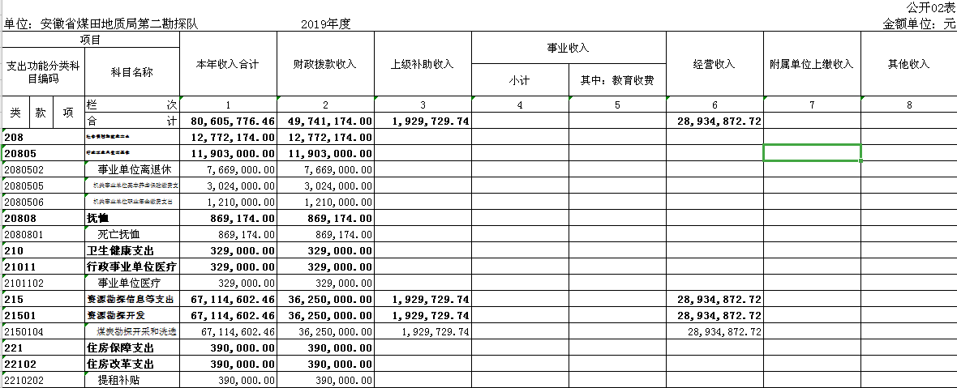

支出决算表
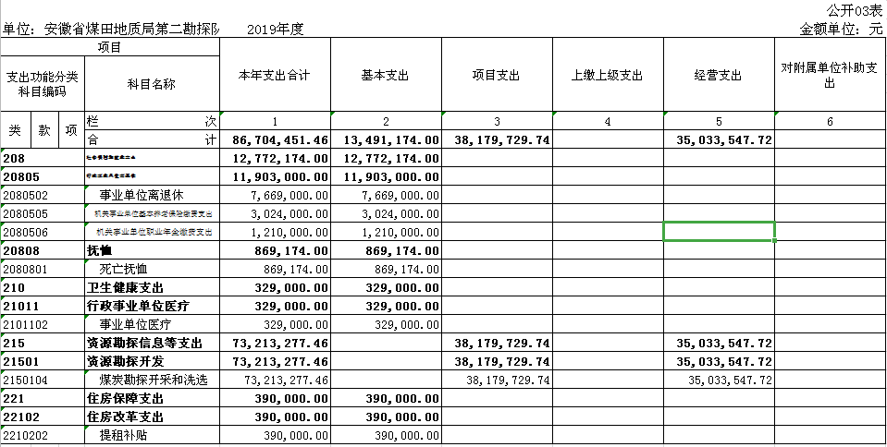

财政拨款收入支出决算总表
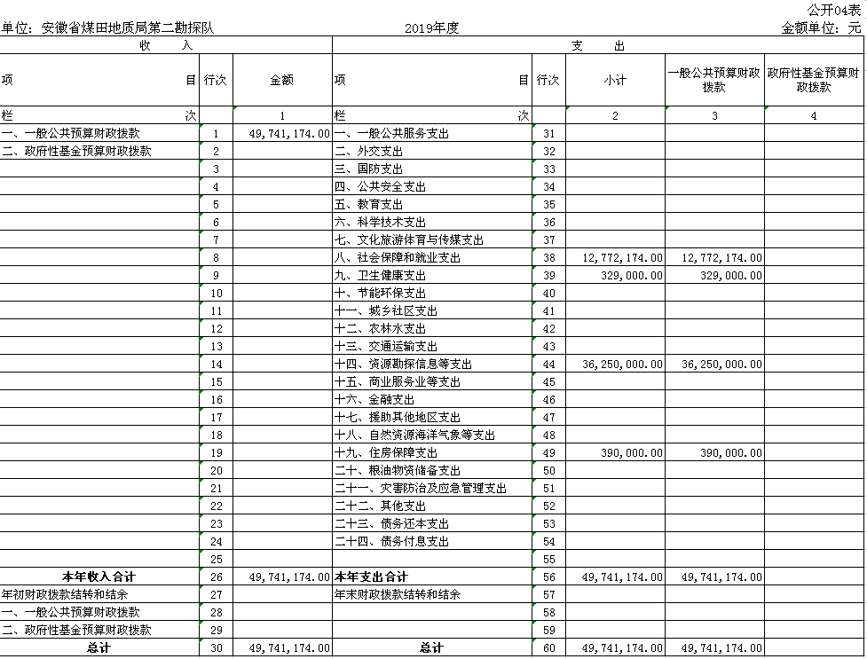

一般公共预算财政拨款收入支出决算表
 |  |  |  |  |  |  |  |  |  | 公开05表
部门：安徽省煤田地质局第二勘探队 |  |  |  |  | 2019年度 |  |  |  |  | 单位：万元
科目编码 | 科目名称 | 年初结转和结余 |  |  | 本年收入 |  |  | 本年支出 |  |  | 年末结转和结余
科目编码 | 科目名称 | 合计 | 基本支出结转 | 项目支出结转和结余 | 合计 | 基本支出 | 项目支出 | 合计 | 基本支出 | 项目支出 | 合计 | 基本支出结转 | 项目支出结转和结余
 |  |  |  |  |  |  |  |  |  |  |  |  | 项目支出结转 | 项目支出结余
 | 合计 |  |  |  | 4,974.12 | 1,349.12 | 3,625.00 | 4,974.12 | 1,349.12 | 3,625.00
208 | 社会保障和就业支出 |  |  |  | 1,277.22 | 1,277.22 |  | 1,277.22 | 1,277.22
20805 | 行政事业单位离退休 |  |  |  | 1,190.30 | 1,190.30 |  | 1,190.30 | 1,190.30
2080502 | 事业单位离退休 |  |  |  | 766.90 | 766.90 |  | 766.90 | 766.90
2080505 | 机关事业单位基本养老保险缴费支出 |  |  |  | 302.40 | 302.40 |  | 302.40 | 302.40
2080506 | 机关事业单位职业年金缴费支出 |  |  |  | 121.00 | 121.00 |  | 121.00 | 121.00
20808 | 抚恤 |  |  |  | 86.92 | 86.92 |  | 86.92 | 86.92
2080801 | 死亡抚恤 |  |  |  | 86.92 | 86.92 |  | 86.92 | 86.92
20899 | 其他社会保障和就业支出
2089901 | 其他社会保障和就业支出
210 | 卫生健康支出 |  |  |  | 32.90 | 32.90 |  | 32.90 | 32.90
21011 | 行政事业单位医疗 |  |  |  | 32.90 | 32.90 |  | 32.90 | 32.90
2101102 | 事业单位医疗 |  |  |  | 32.90 | 32.90 |  | 32.90 | 32.90
215 | 资源勘探信息等支出 |  |  |  | 3,625.00 |  | 3,625.00 | 3,625.00 | 3,625.00 | 3,625.00
21501 | 资源勘探开发 |  |  |  | 3,625.00 |  | 3,625.00 | 3,625.00 |  | 3,625.00
2150104 | 煤炭勘探开采和洗选 |  |  |  | 3,625.00 |  | 3,625.00 | 3,625.00 |  | 3,625.00
221 | 住房保障支出 |  |  |  | 39.00 | 39.00 |  | 39.00 | 39.00
22102 | 住房改革支出 |  |  |  | 39.00 | 39.00 |  | 39.00 | 39.00
2210202 | 提租补贴 |  |  |  | 39.00 | 39.00 |  | 39.00 | 39.00
注：本表反映部门本年度一般公共预算财政拨款收入、支出及结转和结余情况；本表金额转换成万元时，因四舍五入可能存在尾差。

一般公共预算财政拨款基本支出决算表

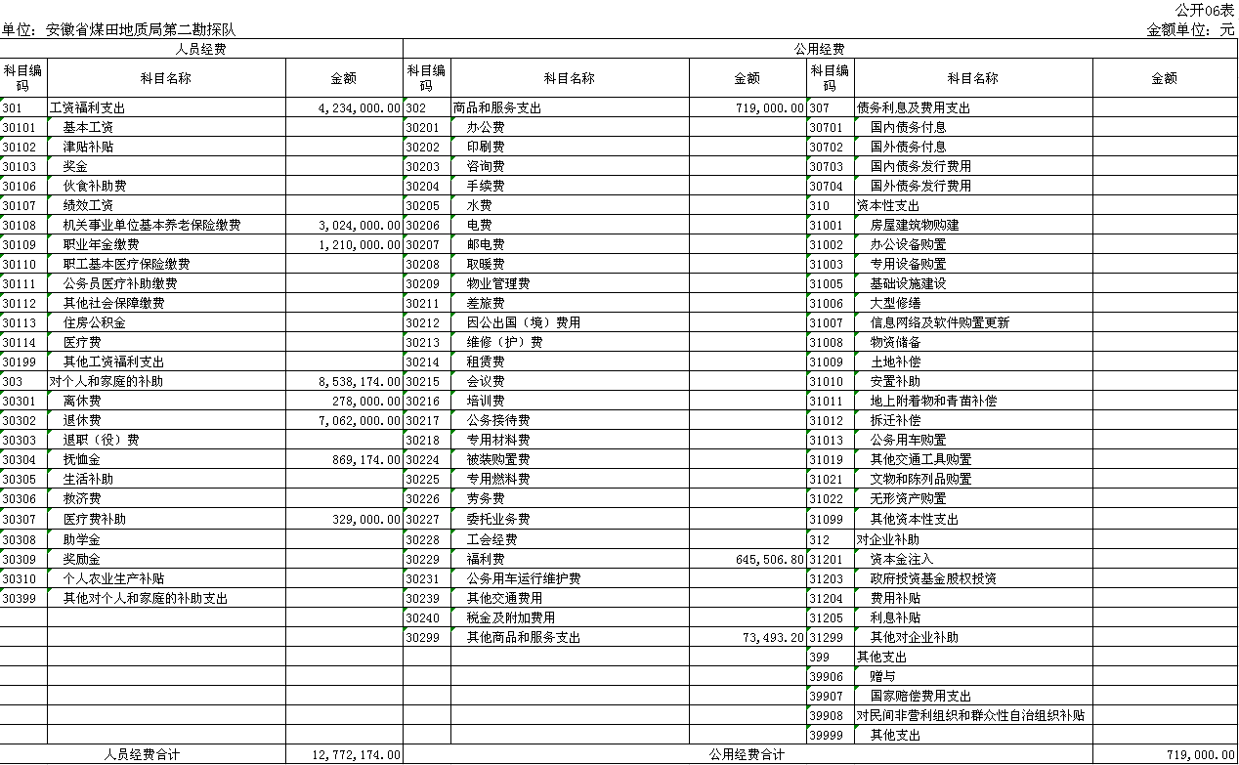

政府性基金预算财政拨款收入支出决算表
公开07表
部门：安徽省煤田地质局第二勘探队 |  |  |  |  |  |  |  |  |  |  |  |  |  |  | 单位：万元
科目编码 |  |  | 科目名称 | 年初结转和结余 |  |  | 本年收入 |  |  | 本年支出 |  |  | 年末结转和结余
 |  |  | 科目名称 | 合计 | 基本支出结转 | 项目支出结转和结余 | 合计 | 基本支出 | 项目支出 | 合计 | 基本支出 | 项目支出 | 合计 | 基本支出结转 | 项目支出结转和结余
 |  |  |  |  |  |  |  |  |  |  |  |  |  |  | 项目支出结转 | 项目支出结余
类 | 款 | 项 | 合计
注：本表反映部门本年度政府性基金预算财政拨款收入、支出及结转和结余情况。
注：安徽省煤田地质局第二勘探队没有政府性基金收入，也没有使用政府性基金安排的支出，故此表无数据。

第三部分 安徽省煤田地质局第二勘探队2019年度部门决算情况说明
一、收入支出决算总体情况说明
2019年度收入总计8060.58万元（含用事业基金弥补收支差额和年初结转结余）、支出总计8670.45万元（含结余分配和年末结转结余）。与2018年相比，收、支总计各增加291.96万元和934.23万元，增长3.76%和12.08%，主要原因是省直单位在职及离退休一次性工作奖励款同比增加。
二、收入决算情况说明
2019年度收入合计8060.58万元，其中：预算内财政拨款4974.12万元，事业收入311.22万元，上级补助收入192.97万元，经营收入2570.06万元，其他收入12.20万元，分别占部门收入的61.71%、3.86%、2.39%、31.88%、0.15%。
三、支出决算情况说明
2019年度支出合计8670.45万元，其中：基本支出1349.12万元，项目支出4113.56万元，经营支出3207.77万元，分别占部门支出的15.56%、47.44%、37%；按支出经济分类分工资福利支出3877.62万元，商品和服务支出262.02万元，对个人和家庭的补助1323.03万元，经营支出3207.77万元，分别占部门支出的44.72%、3.02%、15.26%、37%。
四、财政拨款收入支出决算总体情况说明
2019年度财政拨款收入总计4974.12万元（含年初财政拨款结转结余），支出总计4974.12万元万元（含年末财政拨款结转和结余）。与2018年相比，财政拨款收、支总计均减少845.32万元，均下降15%，主要原因是财政拨款收入减少。
五、一般公共预算财政拨款收入支出决算情况说明
（一）一般公共预算财政拨款收入决算总体情况。
2019年度一般公共预算财政拨款收入4974.12万元，占本年收入的62%。与2018年相比，一般公共预算财政拨款收入减少845.32万元，下降15%。主要原因是财政拨款收入减少。
（二）一般公共预算财政拨款支出决算总体情况。
2019年度一般公共预算财政拨款支出4974.12万元，占本年支出的58%。与2018年相比，一般公共预算财政拨款支出减少845.32万元，下降15%。主要原因财政拨款收入减少。
（三）一般公共预算财政拨款支出决算结构情况。
2019年一般公共预算财政拨款支出4974.12万元，主要用于以下方面：社会保障和就业（类）支出1277.22万元，占26%；住房保障（类）支出39万元，占1%；卫生健康（类）支出32.90万元，占1%；资源勘探信息等（类）支出3625万元，占73%。
（四）一般公共预算财政拨款支出决算具体情况。
2019年度一般公共预算财政拨款支出年初预算为4237.80万元，支出决算为5010.12万元，完成年初预算的119%。决算数大于预算数的主要原因: 一是上年结转预算指标18万元；二是全年追加了事业单位退休人员一次性工作奖励指标667.40万元；三是追加离退休人员抚恤金86.92万元。具体情况如下：
1.社会保障和就业支出（类）行政事业单位离退休（款）事业单位离退休（项），年初预算为609.82万元，支出决算为 1277.22万元，完成年初预算的210%，决算数大于预算数667.40万元，其主要原因是发放离退休人员一次性工作奖励667.40万元。
2.社会保障和就业支出（类）抚恤（款）死亡抚恤（项），年初预算为 0 万元，支出决算 86.92万元。决算数大于预算数86.92万元，其主要原因是年中追加职工死亡抚恤金指标。
六、一般公共预算财政拨款基本支出决算情况说明
2019年度财政拨款基本支出1349.12万元，其中：人员经费1277.22万元，主要包括: 机关事业单位基本养老保险费、职业年金缴费、离休费、退休费、抚恤金、医疗费补助；公用经费71.90万元，主要包括：福利费、其他商品服务支出。
七、政府性基金财政拨款收入支出决算情况说明
第二勘探队没有政府性基金收入，也没有使用政府性基金安排的支出。
八、其他重要事项情况说明
（一）机关运行经费支出情况。
安徽省煤田地质局第二勘探队为事业单位，按照财政部部门决算机关运行经费的口径，本年度机关运行经费为0。
（二）政府采购支出情况。
2019年度，安徽省煤田地质局第二勘探队无政府采购支出。
（三）国有资产占有使用情况。
截至2019年12月31日，安徽省煤田地质局第二勘探队无车辆；单价50万元以上的通用设备1台（套），单价100万元以上专用设备1台（套）。
（四）关于2019年度预算绩效情况说明
1.预算绩效管理工作开展情况
2019年，安徽省煤田地质局第二勘探队无预算项目绩效目标。
本部门未组织项目重点绩效评价。
2019年为明确发展目标，落实责任，强化管理，保持经济持续、健康发展，主要领导确定经营总收入、净收入、净资产保值增值率、资金回收率、上交管理费、职工收入增长率为主要经济目标，以无责任死亡事故，无重大质量事故，通过质量、职业健康安全和环境体系认证为安全质量目标。2019年进行了2018年绩效审计，重点审计经营目标完成情况、绩效工资执行的真实性、合规性，对预算绩效情况给予了评价和建议，组织开展2019年度部门整体支出绩效评价。
2.部门决算中项目绩效自评结果
安徽省煤田地质局第二勘探队无省财政批复绩效目标的项目。
3.部门评价项目绩效评价结果。
安徽省煤田地质局第二勘探队无省财政批复绩效目标的项目。

第四部分 名词解释
一、财政拨款收入：指单位从同级财政部门取得的财政预算资金。
二、事业收入：指事业单位开展专业业务活动及辅助活动所取得的收入。
三、上级补助收入：指事业单位从主管部门和上级单位取得的非财政补助收入。
四、附属单位上缴收入：指事业单位附属独立核算单位按照有关规定上缴的收入。
五、经营收入：指事业单位在专业业务活动及其辅助活动之外开展非独立核算经营活动取得的收入。
六、其他收入：指事业单位除财政补助收入、事业收入、上级补助收入、附属单位上缴收入、经营收入以外的各项收入，包括投资收益、银行存款利息收入、租金收入、捐赠收入、现金盘盈收入、存货盘盈收入、收回已核销应收及预付款项、无法偿付的应付及预收款项等。
七、用事业基金弥补收支差额：指事业单位在当年的财政拨款收入、事业收入、其他收入不足以安排当年支出的情况下，使用以前年度积累的事业基金（事业单位当年收支相抵后按国家规定提取、用于弥补以后年度收支差额的基金）弥补本年度收支缺口的资金。
八、年初结转和结余：指单位以前年度尚未完成、结转到本年按有关规定继续使用的资金。
九、结余分配：指事业单位按照会计制度规定缴纳的所得税以及从非财政补助结余中提取的职工福利基金、事业基金。
十、年末结转和结余：指单位按有关规定结转到下年或以后年度继续使用的资金。
十一、基本支出：指单位为保障其机构正常运转、完成日常工作任务而发生的人员支出和公用支出。
十二、项目支出：指单位为完成特定行政任务和事业发展目标在基本支出之外所发生的支出。
十三、经营支出：指事业单位在专业业务活动及其辅助活动之外开展非独立核算经营活动发生的支出。
十四、“三公”经费：纳入财政预决算管理的“三公”经费，是指单位用财政拨款安排的因公出国（境）费、公务用车购置及运行费和公务接待费。其中，因公出国（境）费反映单位公务出国（境）的国际旅费、国外城市间交通费、住宿费、伙食费、培训费、公杂费等支出；公务用车购置及运行费反映单位公务用车购置支出（含车辆购置税）及燃料费、维修费、过桥过路费、保险费、安全奖励费用等支出；公务接待费反映单位按规定开支的各类公务接待（含外宾接待）支出。
十五、机关运行经费：指为保障行政单位（含参照公务员法管理的事业单位）运行用于购买货物和服务的各项资金，包括办公及印刷费、邮电费、差旅费、会议费、福利费、日常维修费、专用材料费及一般设备购置费、办公用房水电费、办公用房取暖费、办公用房物业管理费、公务用车运行维护费以及其他费用。

